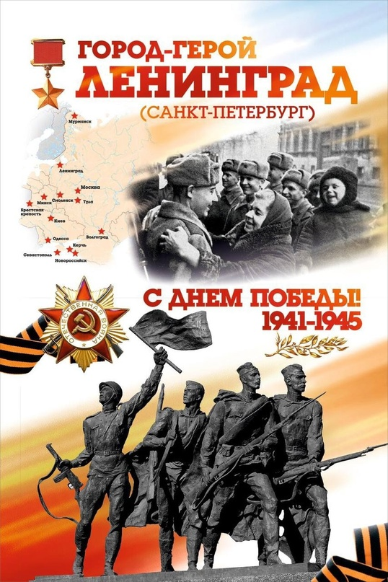


Первыми Городами-Героями в Приказе Верховного Главнокомандующего Иосифа Виссарионовича Сталина от 1 мая 1945 года были названы Сталинград, Ленинград, Севастополь и Одесса.
Ленинград первый город, который официально получил звание города-героя. 8 мая 1965 года было утверждено положение о звании Города-Героя, по которому таковым вручались орден Ленина и «Золотая звезда», выдавалась Грамота президиума Верховного Совета СССР. В городе был установлен обелиск.
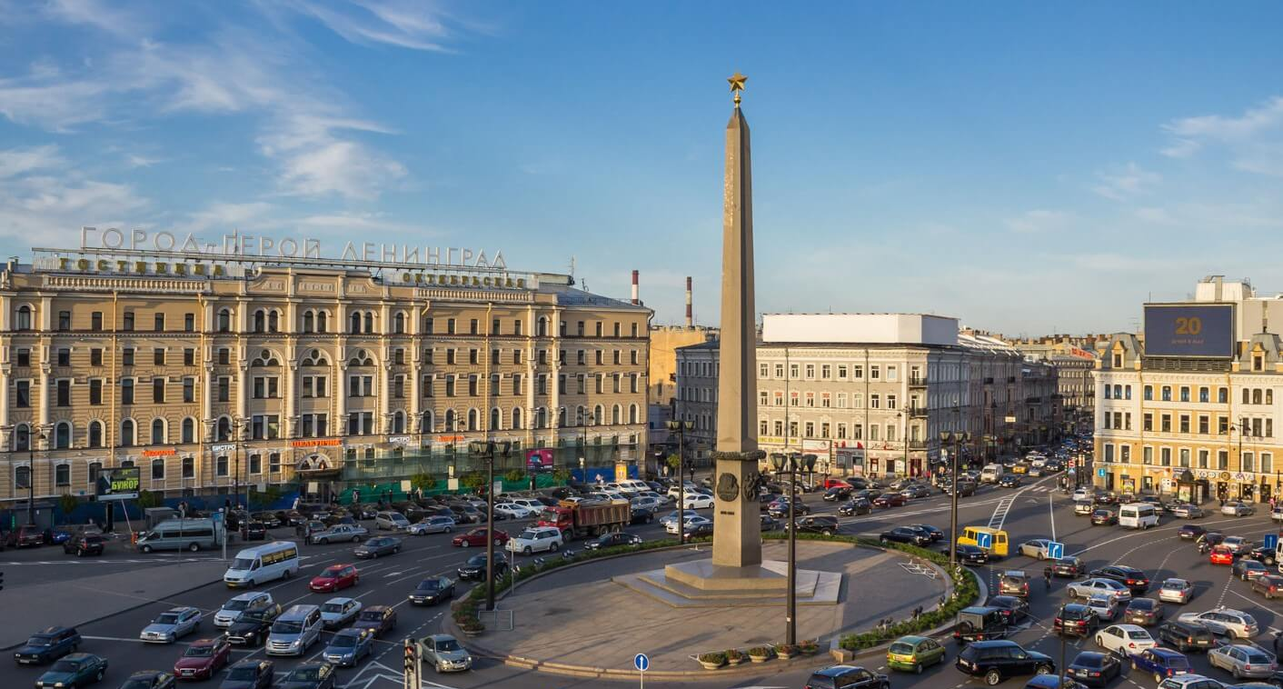
Архитекторы: Владимир Сергеевич Лукьянов и Александр Иванович Алымов

Обелиск «Городу-Герою Ленинграду» на площади Восстания в Санкт-Петербурге ознаменовывает высшую степень отличия, которой город удостоился за самоотверженную борьбу и героизм его жителей в период Великой Отечественной войны. Сооружение воплощает в себе почетный титул, который был присвоен Ленинграду в 20-ю годовщину Победы.
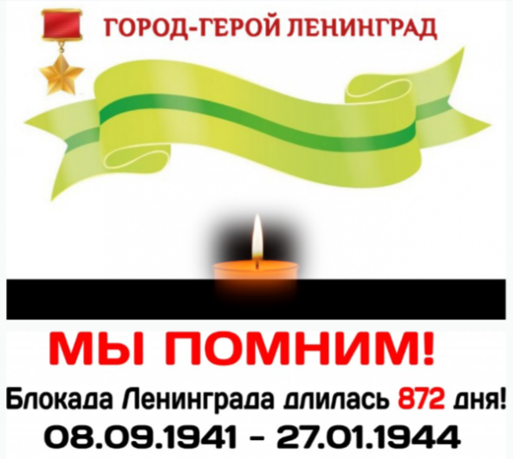
Фашистская блокада города Ленинграда - одна из самых драматических и героических страниц Великой Отечественной войны.
Символы блокадного Ленинграда – это хлебные карточки, метроном, буржуйка, «ленинградская симфония», детские саночки, «дорога жизни»…
Символы мужества и славы – это люди блокадного Ленинграда. Многие из переживших те ужасные события были простыми горожанами, но они сумели совершить невозможное. Они не только выстояли, они смогли остаться ЛЮДЬМИ.
НЕПОКОРЁННЫЕ - героический подвиг ленинградцев!
ХЛЕБНЫЕ КАРТОЧКИ

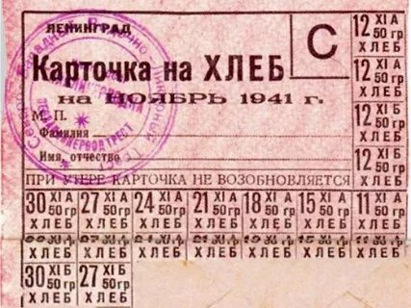 | Но над Невою  в надежде гневной  с верой в Победу  встает Ленинград! | Тут время застыло —  с карточкой хлебной,  с обоймой в ладони...  Лишь ветры свистят.  Йоле Станишич

Блокадные карточки - карточки жизни, которые были дороже, чем золото и бриллианты в этом городе во время войны.
Свободно купить еду в Блокадном Ленинграде было невозможно. Даже при наличии крупной суммы денег. Продовольствие можно было получить только по карточкам. Карточка – это сборник специальных талонов, в которых указывается количество еды, которое можно получить в магазине.
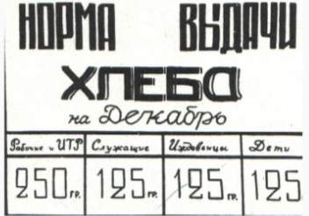 | Начиная с сентября 1941 года нормы выдачи продовольствия уменьшались каждый месяц. Самый тяжёлый и голодный период начался с 20 ноября 1941 года и продлился по 25 декабря 1941 года. За это время погибло в ноябре около 10000 человек, а за 25 дней декабря около 40000.
Рецептуру и состав блокадного хлеба разработали в Центральной лаборатории на хлебозаводе имени А.Е. Бадаева.
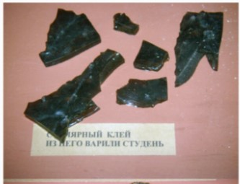
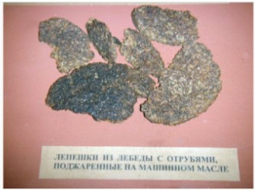

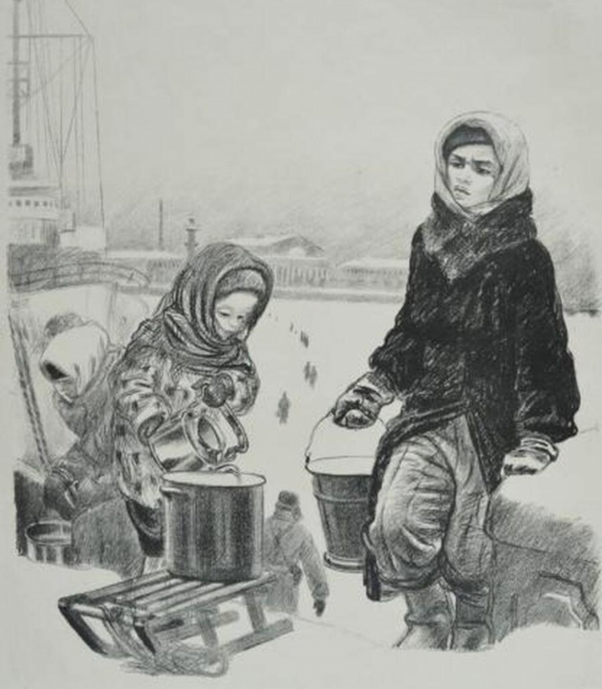
ДЕТСКИЕ САНКИ
«На детских санках, узеньких, смешных,
в кастрюльках воду голубую возят,
дрова и скарб, умерших и больных…»
Ольга Берггольц

В холодные месяцы в блокадном Ленинграде санки стали основным транспортным средством: трамваи и троллейбусы в городе стояли из-за дефицита электроэнергии. На санках перевозили вещи, на них везли людей в больницы, их использовали для пере возки погибших к местам захоронений.

На Фонтанке лёд – стылая корка,
Только чёрные пятна местами:
И не знает блокадная пресса,
Под слепыми от горя мостами.

Санки с трупом – везут их из морга Кто в тех санках –блокадный подросток?
А быть может, ушла поэтесса
Или Мастер – упал, умер просто…

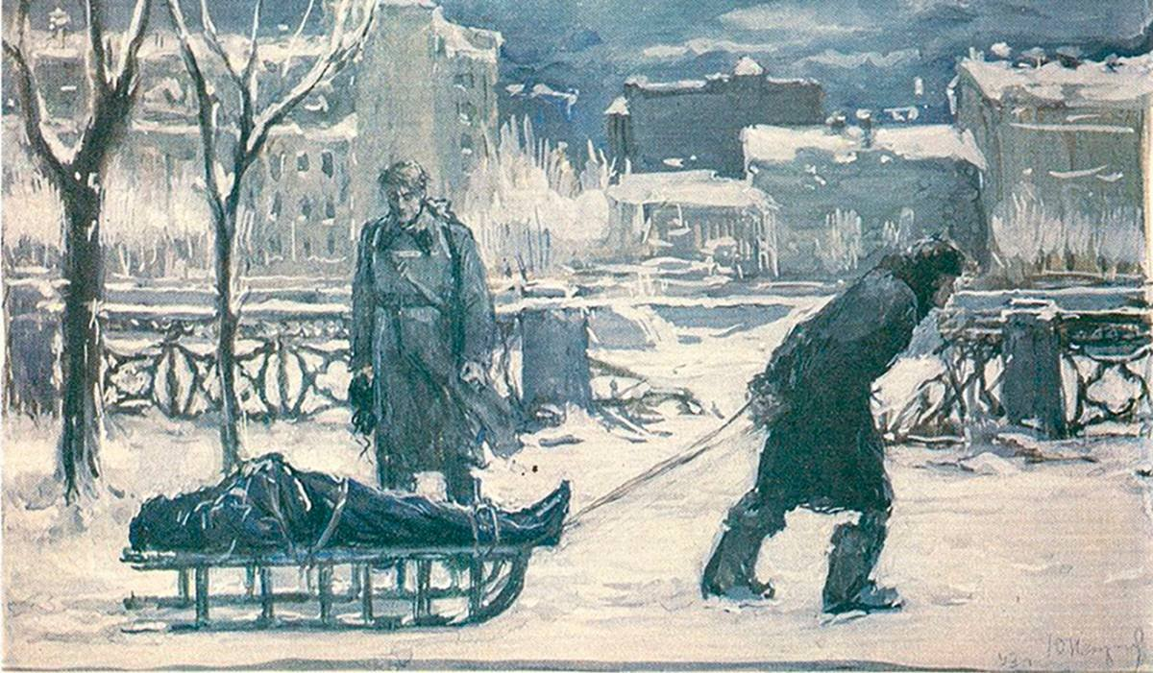
Валерий Таиров
ЛЕНИНГРАДСКИЙ МЕТРОНОМ

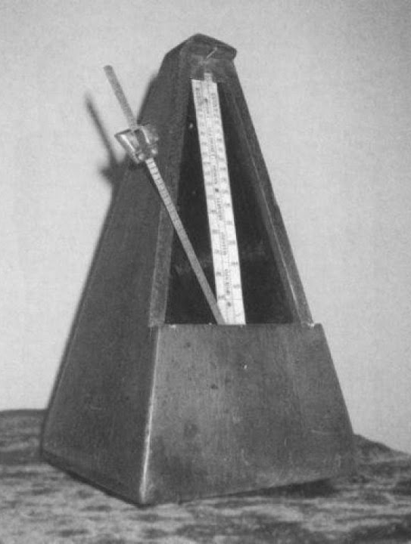
Это просто счетчик ритма –
Метроном.
Звук Блокады,
Ритм пощады
Входит в дом.
Иногда бывает страшно
Слышать стук.
Это холод.
Это голод.
Смерти звук.
Елена Ительсон
В блокадном Ленинграде радио являлось практически единственным средством круглосуточного оповещения граждан. В прямом радиоэфире тревогу объявлял диктор Михаил Меланед, которого называли ленинградским Левитаном. Когда по радио были перерывы в вещании, оно не молчало: в эфире транслировался звук метронома. Звук метронома стал символом несгибаемости ленинградцев. Люди, пережившие блокаду, вспоминали, что у ленинградского метронома было три ритма:
- Медленный. Означал отбой или отсутствие воздушной тревоги.
- Чуть быстрее. Означал возможное скорое начало воздушного налета бомбардировщиков врага.
- Самый быстрый темп. Означал воздушный налет фашистов с артобстрелом дальнобойной артиллерии.
БУРЖУЙКА
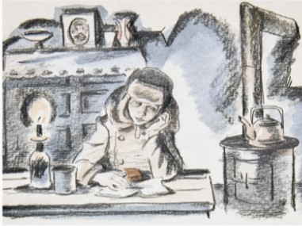
17 ноября 1941 года в городе пропала горячая вода, но центральное отопление еще некоторое время продолжало работать: в жилых домах поддерживали температуру двенадцать градусов, в учреждениях - десять, на предприятиях - восемь градусов выше нуля. Зима 1941/42 года выдалась особенно суровой, и одним из главных врагов ленинградцев стал холод. Грелись у печей и буржуек. Сжигали все - от разобранных деревянных домов до мебели и книг.
Буржуйка была местом притяжения изможденных холодом и голодом людей. У нее собирались вечерами все домашние, на ней варили похлебку, топили снег, жарили лепешки, сушили хлеб на сухари.

ДОРОГА ЖИЗНИ
12 сентября 1941 года, начала действовать Дорога жизни – не имеющая аналогов в мире трасса, проходящая по Ладожскому озеру. Во время навигации она была водной, а с наступлением ледостава это была ледовая дорога.
Трасса, проложенная по Ладожскому озеру, была практически единственной связью блокадного Ленинграда с Большой землей. Летом по воде переправляли баржи, зимой по льду гнали машины и орудия. В Ленинград везли продовольствие и корреспонденцию, из Ленинграда - эвакуируемых жителей. За время работы с сентября 1941-го по март 1943-го по Дороге жизни переправили более 1,6 миллиона тонн грузов и эвакуировали свыше 1,3 миллиона человек.
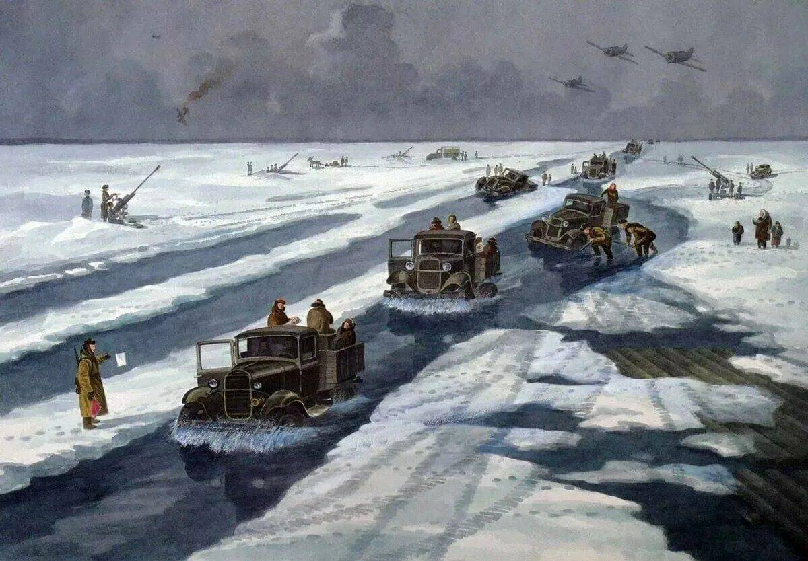
РАЗОРВАННОЕ КОЛЬЦО
«Разо́рванное кольцо́» — мемориал, входящий в «Зелёный пояс Славы», расположен на западном берегу Ладожского озера. Открыт 29 октября 1966 года. с Вагановского спуска автоколонны брали курс к восточному берегу бухты Петрокрепость Ладожского озера, и куда потом возвращались, преодолев расстояние в 30 километров.
Две железобетонные полуарки (вес 32 тонны, высота 7 метров) символизируют кольцо блокады, разрыв между ними —
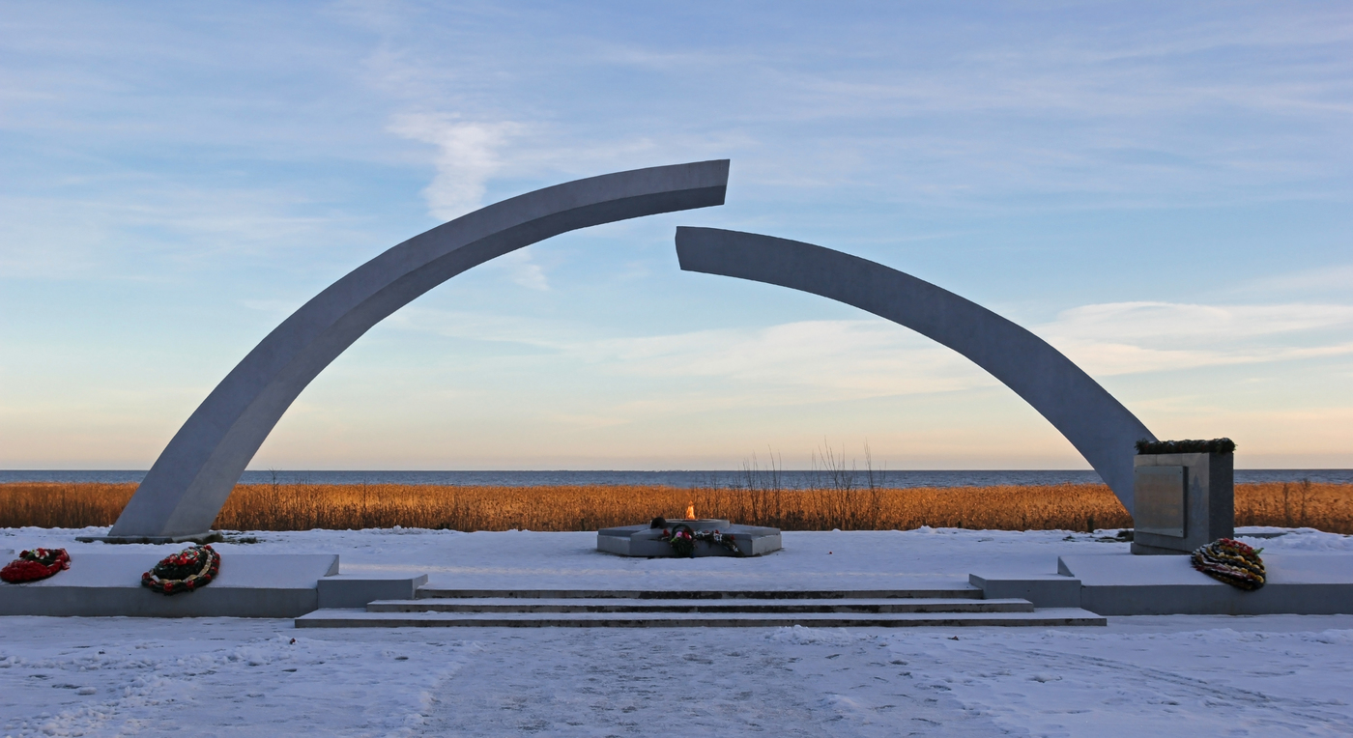
«ДОРОГУ ЖИЗНИ».
На площадке под арками в бетоне — следы протектора машин.
Рядом с мемориалом расположены два белых железобетонных шара, имитирующие прожекторные установки, и подлинное 85-мм зенитное орудие. У подножия кольца выбиты строки:

«Потомок, знай: в суровые года,
Верны народу, долгу и Отчизне,
Через торосы ладожского льда
Отсюда мы вели дорогу Жизни,
Чтоб жизнь не умирала никогда»
Бронислав Кежун

ЛЕНИНГРАДСКАЯ СИМФОНИЯ
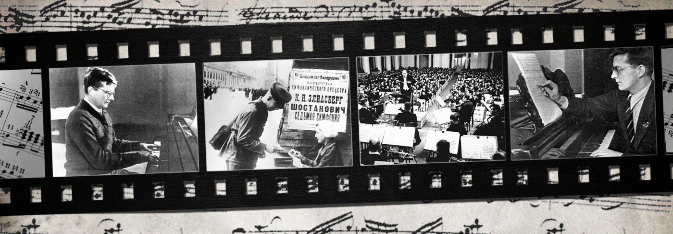
Работу над симфонией № 7 Дмитрий Шостакович начал до войны: тема будущего эпизода фашистского нашествия родилась еще в 1939-м. Завершил работу композитор в декабре 1941-го в Куйбышеве (ныне Самара). Премьера состоялась там же 5 марта 1942 года. Симфонию исполняли музыканты Большого театра, находившиеся в Куйбышеве в эвакуации. Затем симфония прозвучала в Москве, Новосибирске, Лондоне, Нью-Йорке.

И только 9 августа 1942 года Ленинградская симфония прозвучала в городе на Неве. Ее исполнил Большой симфонический оркестр Ленинградского радиокомитета, настолько поредевший, что пришлось привлечь музыкантов из военных частей. Это был первый концерт возобновившей свою работу городской филармонии. Зал был полон. Музыканты едва стояли на ногах, но все были в галстуках-бабочках. По всему городу были установлены громкоговорители, чтобы симфония была слышна не только жителям города, но и немецким войскам. На ошеломленного врага обрушилась великая музыка. Многие в зале плакали. Финал симфонии был встречен молчанием. А затем внезапно раздались бурные аплодисменты.
ЛЕНИНГРАДСКИЙ САЛЮТ

…И снова мир с восторгом слышит
салюта русского раскат.
О, это полной грудью дышит
освобожденный Ленинград!
…Мы помним осень, сорок первый,
прозрачный воздух тех ночей,
когда, как плети, часто, мерно
свистели бомбы палачей.
Но мы, смиряя страх и плач,
твердили, диким взрывам внемля:
— Ты проиграл войну, палач,
едва вступил на нашу землю!
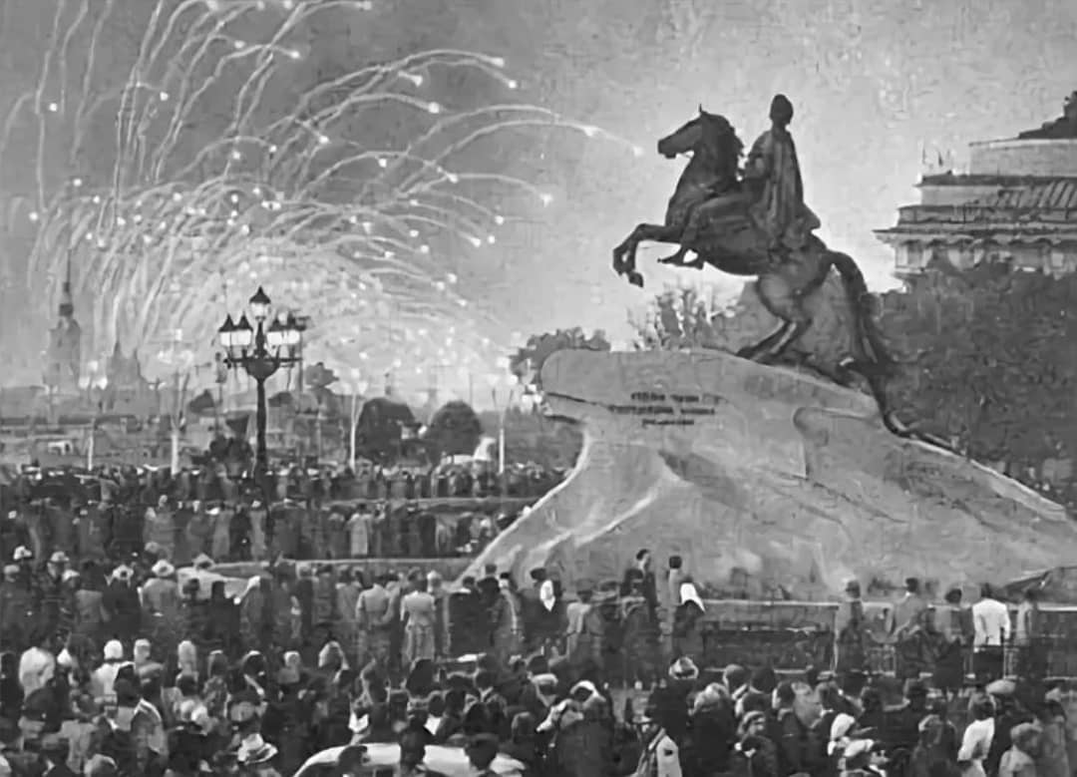
А та зима… Ту зиму каждый
запечатлел в душе навек —
тот голод, тьму, ту злую жажду
на берегах застывших рек.
Кто жертв не предал дорогих
земле голодной ленинградской —
без бранных почестей, нагих,
в одной большой траншее братской?!
Но, позабыв, что значит плач,
твердили мы сквозь смерть и муку:
— Ты проиграл войну, палач,
едва занес на город руку!
Какой же правдой ныне стало,
какой грозой свершилось то,
что исступленною мечтой,
что бредом гордости казалось!
Так пусть же мир сегодня слышит
салюта русского раскат.
Да, это мстит, ликует, дышит!
Победоносный Ленинград!
Ольга Берггольц,1944 г.

ГОЛОС ЛЕНИНГРАДА… ГОЛОС ОЛЬГИ БЕРГГОЛЬЦ…
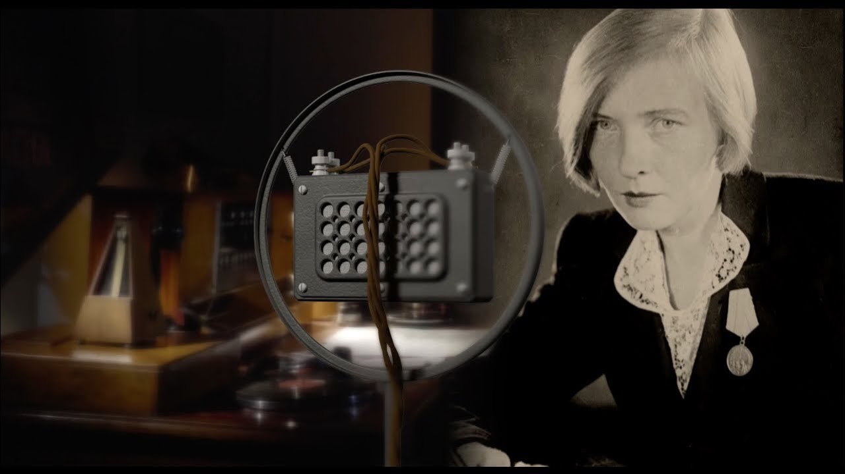
«В истории ленинградской эпопеи она стала символом, воплощением героизма блокадной трагедии. Ее чтили, как чтут блаженных, святых», — говорил о ней писатель Даниил Гранин.
Муза Блокадного Ленинграда Ольга Берггольц
В годы блокады 1941-1943 годов Ольга Берггольц находилась в осажденном фашистами Ленинграде. Она стала сотрудником литературно - драматической редакции ленинградского радио. Что бы с ней самой ни происходило, она строго по графику появлялась в студии, и в эфире раздавалось: «Внимание! Говорит Ленинград! Слушай нас, родная страна. У микрофона поэтесса Ольга Берггольц».
Тихий голос Ольги Берггольц стал голосом долгожданного друга в застывших и темных блокадных ленинградских домах, стал голосом самого Ленинграда.
ЛЕНТОЧКА ЛЕНИНГРАДСКОЙ ПОБЕДЫ

«Ленточка Ленинградской Победы» - это небольшая полоска ткани двух цветов: оливкового и зелёного. Оливковый цвет ленточки символизирует Победу, а зелёный — цвет жизни, повторяют цвета колодки медали «За оборону Ленинграда».
Медалью «За оборону Ленинграда» награждались все участники обороны Ленинграда:
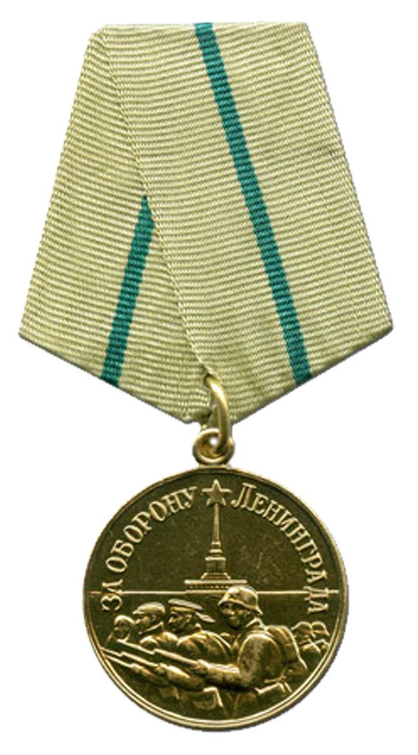
- военнослужащие частей, соединений и учреждений Красной Армии, Военно-Морского Флота и войск НКВД, фактически участвовавшие в обороне города;
- рабочие, служащие и другие лица из гражданского населения, которые участвовали в боевых действиях по защите города.
Первое награждение медалью состоялось 3 июня 1943 года на торжественном собрании в Смольном. До 1945 года было награждено около 600 000 участников обороны Ленинграда. На 1985 год медалью «За оборону Ленинграда» награждено около 1 470 000 человек. Среди них — 15 тысяч блокадных детей и подростков.

